ПРОКУРАТУРА РОССИЙСКОЙ ФЕДЕРАЦИИ
ПРОКУРАТУРА
Иркутской области
Прокуратура Ольхонского района
ул.Дзержинского, 5, с.Еланцы, 666130

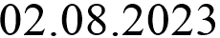 №

Мэру Ольхонского районного муниципального образования, главам муниципальных образований - поселений

Для размещения на сайтах органов местного самоуправления, в социальных сетях направляю информационный материал «Внимание! Мошенники!», подготовленный прокуратурой Иркутской области.
Информацию о размещении информационного материала направьте в прокуратуру района в срок до 05.07.2023.

Приложение: на 1 л.

И.о. прокурора района
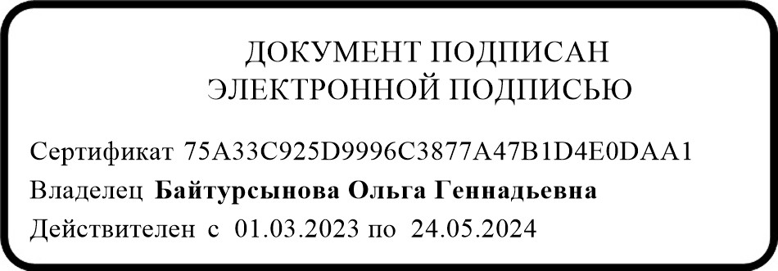
младший советник юстиции О.Г. Байтурсынова

эл.подпись

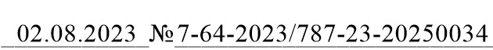
Прокуратура Ольхонского района Иркутской области.
№

Внимание! Мошенники

Внимание, прокуратура Иркутской области информирует, если Вам поступают телефонные звонки от неизвестных лиц, которые представляясь работниками банков, правоохранительных органов просят Вас в целях сохранности денежных средств перевести их на безопасный, специальный или резервный счет, а также просят оформить кредит, ПОМНИТЕ: Все подобные звонки – ЭТО ЗВОНКИ МОШЕННИКОВ!!!
Напоминаем, что работники банков, как и правоохранительных органов, не звонят гражданам с такими вопросами, как и с вопросом о том, что Ваш родственник попал в ДТП и требуются деньги.
При поступлении таких звонков Вы самостоятельно легко можете проверить эту информацию. Положите трубку и позвоните на 02, либо позвоните на горячую линию своего банка, телефон которой указан на оборотной стороне Вашей банковской карты. Так вы обезопасите себя и свои сбережения.
Помните, если даже на экране телефона при поступлении такого звонка Вы видите номер телефона банка, правоохранительного органа, это может быть подменный номер.
Кроме того, настоятельно рекомендуем, не переводите деньги на бирже и инвестиционных проектах в сети Интернет, не имея достоверной информации, что это не мошенничество.

Прокуратура Иркутской области

